Санкт-Петербургский Национальный Исследовательский  
Университет ИТМО

Факультет программной инженерии и компьютерной техники

**Лабораторная работа №5**

По “Основы профессиональной деятельности”

Вариант 624

*Выполнил*:

Студент группы P3130

Гаврилин Олег Сергеевич

*Преподаватель:*

Абузов Ярослав Александрович

**Оглавление**

Задание 3

Программа 3

Описание программы 4

Область представления 4

Дополнительное задание 4

Вывод 6

## 

## Задание

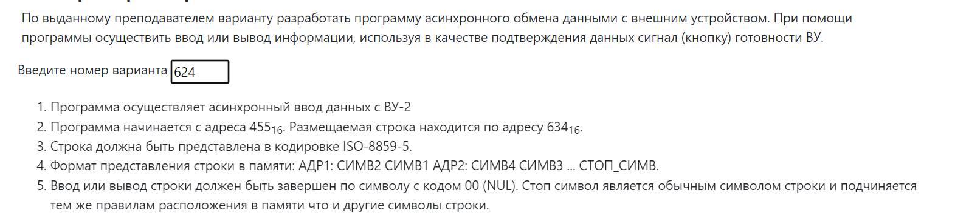

## Программа

ORG 0x455 – Адрес начала программы

res: WORD 0x634 – Адрес начала результата

finish: WORD 0x00 – Стоп символ

temp: WORD ? – Промежуточное хранение символа

START:

CLA – Очистка аккумулятора

s1: - Подпрограмма

IN 5 – Ожидание ввода символа

AND #0x40 – Проверка наличия введенного символа

BEQ s1 – Переход если равно

IN 4 – Вывод байта в аккмулятор

ST (res) – Сохраняем символ в результат

ST temp – Сохраняем символ во временной переменной

CMP finish – Проверяем на стоп-символ

BEQ exit Если стоп-символ, то выход

CLA – Очистка аккумулятора

s2: - Подпрограмма

IN 5 – Ожидание ввода символа

AND #0x40 – Проверка на наличие символа

BEQ s2 – Цикл если равно

IN 4 – Вывод байта в аккумулятор

SWAB – Перемещаем четный символ в младший байт

OR temp – Совмещаем с первым символом

ST (res) – Сохраняем память по ссылке

SUB temp – Вычитаем первый символ

SWAB – Перемещаем символ в младший байт

CMP finish – Проверка на стоп символ

BEQ exit – Выход если равно

LD (res)+ - Инкремент ссылки на результат

CLA – Обнуление аккумулятора

JUMP s1 – Переход к первой подпрограмме

exit: - Выход

LD (res)+ - Инкремент ссылки на результат

HLT – Остановка программы

### Описание программы

Программа осуществляет асинхронный ввод данных с ВУ-2

Передаваемое слово: Привет

UTF-8: D0 9F D1 80 D0 B8 D0 B2 D0 B5 D1 82

ISO-8859-5: BF E0 D8 D2 D5 E2

### Область представления

res – 11-разрядная ячейка с ссылкой на результат

finish – 16-разрядная константа

temp – 16-разряданая ячейка для временного хранения введенных символов

### Дополнительное задание

ORG 0x455 ; Адрес начала программы

res: WORD 0x634 ; Адрес начала результата

finish: WORD 0x00 ; Стоп символ

temp: WORD ? ; Промежуточное хранение символа

START:

CLA ; Очистка аккумулятора

s1: ; Подпрограмма

IN 5 ; Ожидание ввода символа

AND #0x40 ; Проверка наличия введенного символа

BEQ s1 ; Переход если равно

IN 4 ; Вывод байта в аккмулятор

OUT 0xC ; Вывод символа на ВУ-5

ST (res) ; Сохраняем символ в результат

ST temp ; Сохраняем символ во временной переменной

CMP finish ; Проверяем на стоп-символ

BEQ exit ; Если стоп-символ, то выход

CLA ; Очистка аккумулятора

s2: ; Подпрограмма

IN 5 ; Ожидание ввода символа

AND #0x40 ; Проверка на наличие символа

BEQ s2 ; Цикл если равно

IN 4 ; Вывод байта в аккумулятор

OUT 0xC ; Вывод на ВУ-5

SWAB ; Перемещаем четный символ в младший байт

OR temp ; Совмещаем с первым символом

ST (res) ; Сохраняем память по ссылке

SUB temp ; Вычитаем первый символ

SWAB ; Перемещаем символ в младший байт

CMP finish ; Проверка на стоп символ

BEQ exit ; Выход если равно

LD (res)+ ; Инкремент ссылки на результат

CLA ; Обнуление аккумулятора

JUMP s1 ; Переход к первой подпрограмме

exit: ; Выход

LD (res)+ ; Инкремент ссылки на результат

HLT ; Остановка программы

## Вывод

В процессе выполнения лабораторной работы я познакомился с асинхронным вводом-выводом данных в БЭВМ, представлением данных в различных кодировках и работой с ВУ-2.